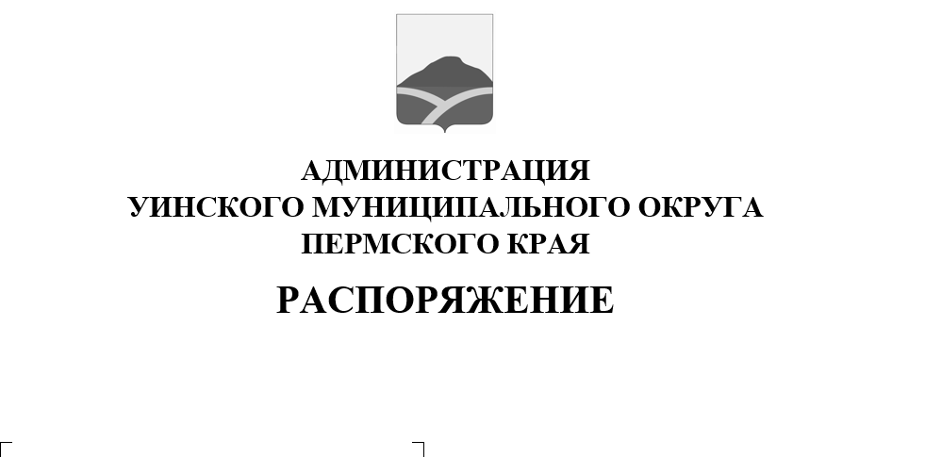
О начале отопительного
периода 2021 – 2022 гг.
10.09.2021 259-01-04-255

В соответствии с Федеральным законом от 27.07.2010 № 190 -ФЗ «Отеплоснабжении», постановлением Правительства Российской Федерации от 06.05.2011 № 354 «О предоставлении коммунальных услуг собственникам и пользователям помещений в многоквартирных домах и жилых домов», в целях обеспечения рабочих параметров теплоносителя в системе теплоснабжения, для создания необходимых температурных режимов в жилых помещениях жилищного фонда, требуемых температурных режимов в объектах образования и здравоохранения, режимов функционирования инженерного оборудования в осенне-зимний период к 10 сентября 2021 года:
1. Владельцам источников тепловой энергии, теплоснабжающим организациям осуществляющим подачу теплоносителя в системе отопления:
1.1. Обеспечить полную готовность источников тепловой энергии.
1.2.Осуществлять подачу тепловой энергии только при наличии акта готовности, оформленного надлежащим образом.
2.На территории Уинского муниципального округа Пермского края начало отопительного периода 2021-2022 гг. определить с 10 сентября 2021 года;
2.1.В жилищном фонде со дня, следующего за днем окончания 5-дневного периода, в течение которого среднесуточная температура наружного воздуха ниже +8 градусов Цельсия.
3. Распоряжение вступает в силу с 10.09.2021 г., подлежит размещению в информационно – телекоммуникационной сети «Интернет» на официальном сайте администрацииУинского муниципального округа.

4. Контроль над исполнением распоряжения возложить на заместителя главы администрации Уинского муниципального округа МатыновуЮ.А.

Глава муниципального округа-
глава администрации Уинского
муниципального округа А.Н. Зелёнкин

